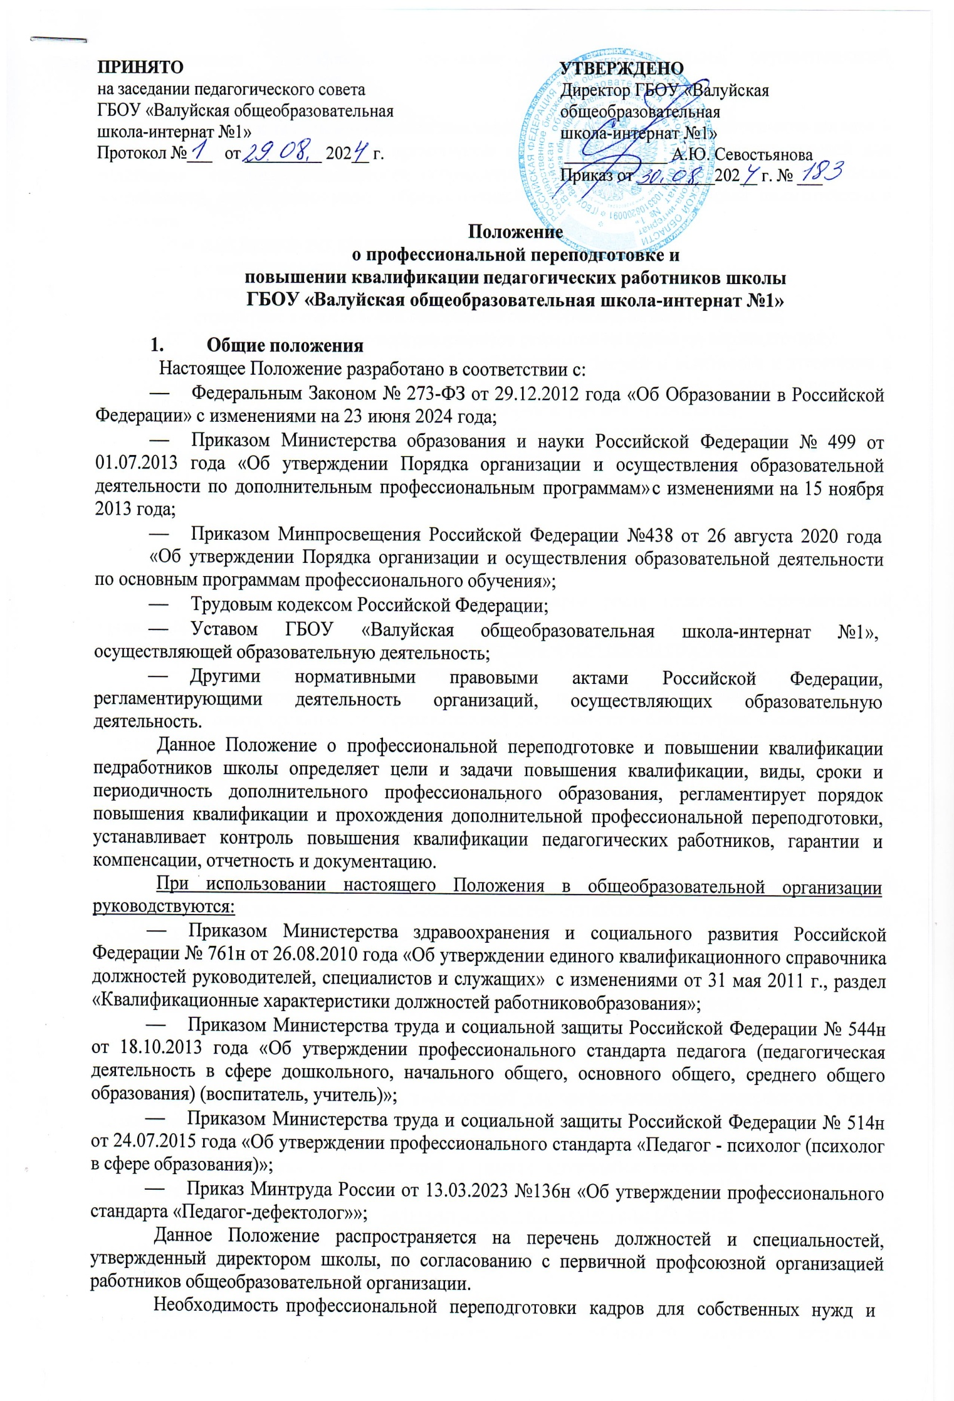

повышения квалификации определяет директор организации, осуществляющей образовательную деятельность.

1. Цели и задачи повышения квалификации педагогических работников школы
   1. Повышение квалификации организуется с целью создания оптимальных условий для реализации педагогами возможности непрерывного образования на основе образовательных потребностей, конкретного заказа образовательной организации или запроса педагогического работника.
   2. Задачами повышения квалификации являются:
      * развитие управленческих умений;
      * изучение и анализ новых нормативно-правовых документов;
      * содействие в определении содержания самообразования педагога школы;
      * максимальное удовлетворение запросов педагогов на курсовую переподготовку;
      * оказание помощи и поддержки педагогическим кадрам в подготовке к аттестации в соответствии с [Положением об аттестации педагогических работников школы](https://ohrana-tryda.com/node/1911) и внедрение инноваций в образовательную деятельность общеобразовательной организации;
      * апробация новых технологий, учебно-методических комплексов, изучение

эффективности педагогических инноваций и экспериментов;

* + - выработка методических рекомендаций в помощь педагогическим работникам школы;
    - подготовка публикаций;
    - развитие и совершенствование системы дистанционного обучения педагогических кадров;
    - организация мониторинга профессионального роста педагогов образовательной организации.
  1. Повышение квалификации педагогических работников школы способствует:
     + повышению качества образования;
     + удовлетворению запросов педагогов в получении профессиональных знаний, приобретение опыта организации образовательной деятельности в соответствии с современными тенденциями развития образования;
     + формированию навыков проектных и других инновационных форм педагогической деятельности;
     + оказанию помощи в реализации творческого потенциала педагогов

общеобразовательной организации.

3. Виды дополнительного профессионального образования, сроки и периодичность

* 1. Дополнительное профессиональное образование осуществляется посредством реализации дополнительных профессиональных программ:
     + программ повышения квалификации;
     + программ профессиональной переподготовки.
  2. К освоению дополнительных профессиональных программ допускаются:
     + лица, имеющие среднее профессиональное и (или) высшее образование;
     + лица, получающие среднее профессиональное и (или) высшее образование.
  3. Реализация программы повышения квалификации направлена на совершенствование и (или) получение новой компетенции, необходимой для профессиональной деятельности, и (или) повышение профессионального уровня в рамках имеющейся квалификации.
  4. В структуре программы повышения квалификации должно быть представлено описание перечня профессиональных компетенций в рамках имеющейся квалификации, качественное изменение которых осуществляется в результате обучения.
  5. Повышение квалификации включает в себя следующие виды обучения:
     + тематические и проблемные курсы (от 72 до 104 часов) по технологическим, социально-экономическим и другим проблемам, возникающим на уровне отрасли, региона, образовательной организации;
     + длительные курсы (свыше 104 часов) обучение специалистов в образовательной организации и повышения квалификации для углубленного изучения актуальных

проблем в сфере отрасли «Образование» и других проблем по профилю профессиональной деятельности».

* 1. Под профессиональной переподготовкой понимается получение работниками общеобразовательной организации дополнительных знаний, навыков, необходимых для выполнения новых видов профессиональной деятельности, приобретение новой квалификации.
  2. В структуре программы профессиональной переподготовки должны быть представлены:
     + характеристика новой квалификации и связанных с ней видов профессиональной деятельности, трудовых функций и (или) уровней квалификации;
     + характеристика компетенций, подлежащих совершенствованию, и (или) перечень новых компетенций, формирующихся в результате освоения программы.
  3. Профессиональная переподготовка педагогических работников школы осуществляется только образовательными организациями повышения квалификации и соответствующими подразделениями организаций высшего и среднего профессионального образования.
  4. Основанием для издания приказа о направлении на очные курсы повышения квалификации директором школы являются:
     + план повышения квалификации педагогических работников;
     + вызов на учебную сессию обучающей организацией;
     + заявление педагога.

4.Организация и порядок работы по повышению квалификации

* 1. Дополнительное профессиональное образование направлено на удовлетворение образовательных и профессиональных потребностей, профессиональное развитие человека, обеспечение соответствия его квалификации меняющимся условиям профессиональной деятельности и социальной среды.
  2. Периодичность прохождения преподавателями повышения квалификации устанавливается администрацией общеобразовательной организации, но не реже одного раза в 3 года в течение всей трудовой деятельности преподавателей.
  3. Нормативный полный срок обучения по всем программам повышения квалификации от 16 до 120 часов, во всех формах (очной, очно-заочной, накопительной системах повышения квалификации).
  4. Плановое повышение квалификации считается пройденным, если педагогический работник школы успешно освоил программу курсов повышения квалификации и подтвердил результаты обучения удостоверением о курсовой переподготовке.
  5. За организацию и координацию работы по повышению квалификации педагогических работников ответственность несет заместитель директора по учебной (учебно- воспитательной) работе.
  6. Администрация школы в лице заместителя директора по учебной (воспитательной) работе:
     + доводит до сведения педагога перечень рекомендованных образовательных программ дополнительного профессионального образования;
     + дает рекомендации по выбору программы повышения квалификации, учитывая образовательные потребности педагога и проблемы школы;
     + контролирует своевременность выполнения сроков повышения квалификации педагогом и использование педагогом в работе с обучающимися полученных знаний в ходе курсовой переподготовки.
  7. Педагогический работник:
     + знакомится с перечнем рекомендованных образовательных программ;
     + выбирает тематику курсов, знакомится с их содержанием согласно собственным потребностям и рекомендациям администрации общеобразовательной организации;
     + своевременно предоставляет итоговые документы об усвоении учебных программ.
  8. Копии документов, выданных учреждениями, реализующими программы дополнительного профессионального образования о прохождении курсов, предоставляются заместителю директора по учебной работе, методисту и специалисту по кадрам.
  9. Педагоги общеобразовательной организации, прошедшие курсовую переподготовку могут

привлекаться администрацией школы к проведению методических мероприятий на уровне школы.

* 1. Педагогические работники имеют право самостоятельно освоить курс повышения квалификации путем дистанционного обучения на основе сетевых и кейсовых технологий.
  2. Повышение квалификации также может осуществляться путем обучения в высших и средних учебных заведениях. На время обучения за педагогическим работником школы сохраняется место работы и производится оплата учебного отпуска, в соответствии с законодательством Российской Федерации.
  3. Одной из форм повышения квалификации является самообразование. Педагоги обязаны оформлять индивидуальные планы по самообразованию, которые составляются в произвольной форме.
  4. В течение года руководители методического объединения осуществляет контроль наличия и реализации планов по самообразованию. К концу учебного года педагогические работники составляют краткий отчет о выполнении поставленных задач.
  5. В процессе посещения учебно-воспитательских мероприятий заместители директора по учебной работе наблюдают за работой лучших педагогов и организуют работу по изучению передового педагогического опыта.
  6. Выявленный опыт обобщается на заседаниях методических объединений школы, которые осуществляют свою деятельность в соответствии с [Положением о методическом совете](https://ohrana-tryda.com/node/1892) [школы](https://ohrana-tryda.com/node/1892). В конце учебного года определяется лучший представленный опыт.
  7. Заместитель директора по учебной работе включает в годовой план на следующий учебный год работу по распространению выявленного опыта на уровне общеобразовательной организации и способствует пропаганде представленного опыта на различных уровнях путем участия педагогов в конкурсах профессионального мастерства, педагогических чтениях, конференциях и т.п.

5.Порядок прохождения

* 1. Повышение квалификации и профессиональная переподготовка проводится с отрывом от работы, без отрыва от работы, с частичным отрывом от работы.
  2. При направлении работника школы для повышения квалификации с отрывом от работы за ним сохраняются место работы (должность) и средняя заработная плата.
  3. Работникам общеобразовательной организации, направляемым для повышения квалификации с отрывом от работы в другую местность, производится оплата командировочных расходов в порядке и размерах, которые предусмотрены для лиц, направляемых в служебные командировки (ст.167 Трудового кодекса Российской Федерации).
  4. Согласно ст.47 п.5.2 Федерального закона № 273-ФЗ от 29.12.2012г «Об образовании в Российской Федерации» педагогический работник имеет право на дополнительное профессиональное образование по профилю педагогической деятельности не реже чем один раз в три года.
  5. Педагогический работник школы имеет право пройти дополнительную профессиональную переподготовку за счёт собственных средств или за счёт направляющей стороны.

6.Контроль над повышением квалификации педагогических работников

* 1. Заместитель директора по учебной работе и методист осуществляют контроль соблюдения периодичности повышения квалификации педагогических работников.
  2. По завершении курсов повышения квалификации педагогический работник общеобразовательной организации обязан представить заместителю директора по учебной работе, методисту и специалисту по кадрам документ о получении дополнительного профессионального образования.

7.Гарантии и компенсации

* 1. Работникам общеобразовательной организации, проходящим профессиональное обучение, директор школы предоставляет гарантии и компенсации, предусмотренные действующим трудовым законодательством Российской Федерации.
  2. За сотрудниками образовательной организации, направленными на повышение квалификации с отрывом от работы, сохраняется заработная плата по основному месту работы.

8.Отчётность о повышении квалификации

* 1. Слушатели, успешно прошедшие курс обучения вне школы, предоставляют в общеобразовательную организацию документы государственного образца:
     + удостоверение о повышении квалификации - для лиц, прошедших краткосрочное обучение или участвовавших в работе тематических и проблемных семинаров по программе в объеме от 72 до 100 часов;
     + свидетельство о повышении квалификации - для лиц, прошедших обучение по

программе в объеме свыше 100 часов;

* + - справку установленного образца о краткосрочном обучении или сертификат участия в работе тематических и проблемных семинаров в объеме до 72 часов.
  1. Сведения о результатах повышения квалификации и профессиональной переподготовки педагогов предоставляются в общеобразовательную организацию не позднее, чем через 3 дня после прохождения обучения.
  2. Результаты работы во временных творческих занятиях внутри школы, педагогических советах, методических объединениях, других методических мероприятиях предоставляются в виде письменных материалов о проделанной работе (план работы, материалы заседаний, публикации, аналитические отчеты, реферирование литературы, методические материалы и др.).

9.Документация

* 1. В общеобразовательной организации ведется следующая документация по повышению квалификации:
     + перспективный план прохождения курсов повышения квалификации руководящих работников на 3 года;
     + перспективный план прохождения курсов повышения квалификации педагогических работников на 3 года;
     + перспективный план прохождения курсов повышения квалификации обслуживающего персонала на 5 лет;
     + копии документов о прохождении курсов повышения квалификации, профессиональной переподготовки (в личных делах работников);
     + база данных о работниках школы, включающая сведения о курсовой переподготовке, темах самообразования педагогов, представлении педагогами передового опыта.
  2. Документация, перечисленная в п. 9, обновляется в общеобразовательной организации на начало учебного года.

10.Заключительные положения

* 1. Настоящее [Положение о повышении квалификации](http://ohrana-tryda.com/node/2197) педагогических работников является локальным нормативным актом общеобразовательной организации, принимается на Педагогическом совете и утверждается (либо вводится в действие) приказом директора школы.
  2. Все изменения и дополнения, вносимые в настоящее Положение, оформляются в письменной форме в соответствии действующим законодательством Российской Федерации.
  3. Данное Положение принимается на неопределенный срок. Изменения и дополнения к Положению принимаются в порядке, предусмотренном п.10 настоящего Положения.
  4. После принятия Положения (или изменений и дополнений отдельных пунктов и разделов) в новой редакции предыдущая редакция автоматически утрачивает силу.